“鄂州市医疗保障局”网站监测报告

- 总体情况

任务概述
网站标识码 | 4207000057
网站名称 | “鄂州市医疗保障局”网站
网站首页地址 | http://ybj.ezhou.gov.cn/
检测时间 | 2020年10月14日
监测结果 | 合格
监测人 | 马杨杨
本监测报告依据国务院办公厅制定的《政府网站与政务新媒体检查指标》进行监测，请对照评分表对网站进行全面检查整改。
- 单项否决
- 问题类型： 栏目不更新
评分细则 | - 监测时间点前2周内的动态、要闻类栏目，以及监测时间点前6个月内的通知公告、政策文件类一级栏目，累计超过5个(含)未更新。  - 应更新但长期未更新的栏目数量超过(含)10个。  - 空白栏目数量超过(含)5个。  上述情况出现任意一种,即单项否决。
栏目名称 | 首页-新闻中心-头条
栏目地址 | http://ybj.ezhou.gov.cn/xwzx/tt/
问题描述 | 动态要闻类栏目超过2周未更新。
页面截图 | 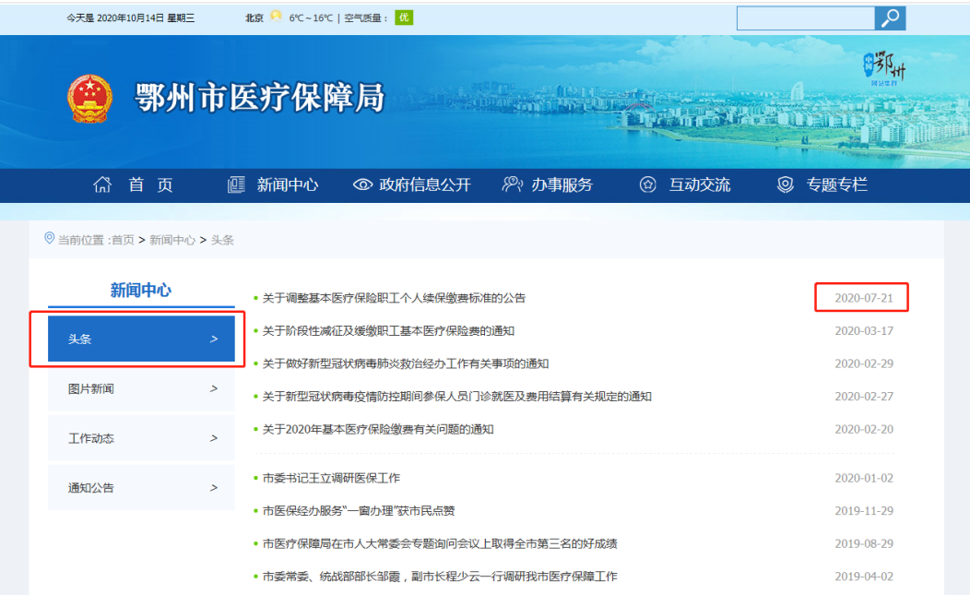

栏目名称 | 首页-政府信息公开
栏目地址 | http://ybj.ezhou.gov.cn/xxgk/
问题描述 | 栏目页面显示不规范。
页面截图 | 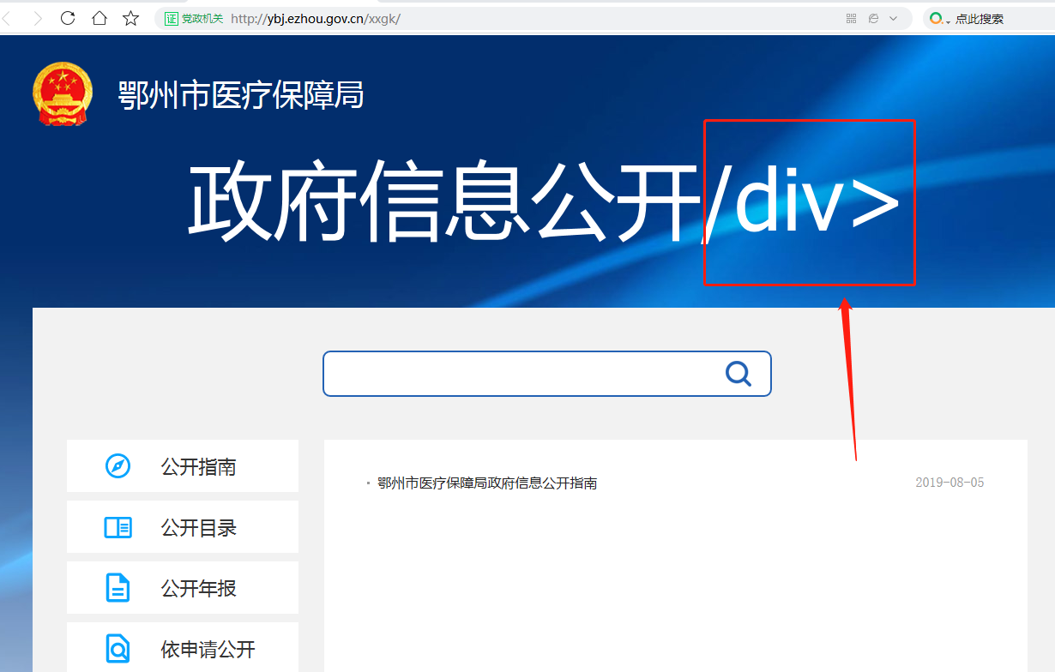

栏目名称 | 首页-政府信息公开-公开目录
栏目地址 | http://ybj.ezhou.gov.cn/xxgk/gkml/
问题描述 | 应更新栏目超过1年未更新。
页面截图 | 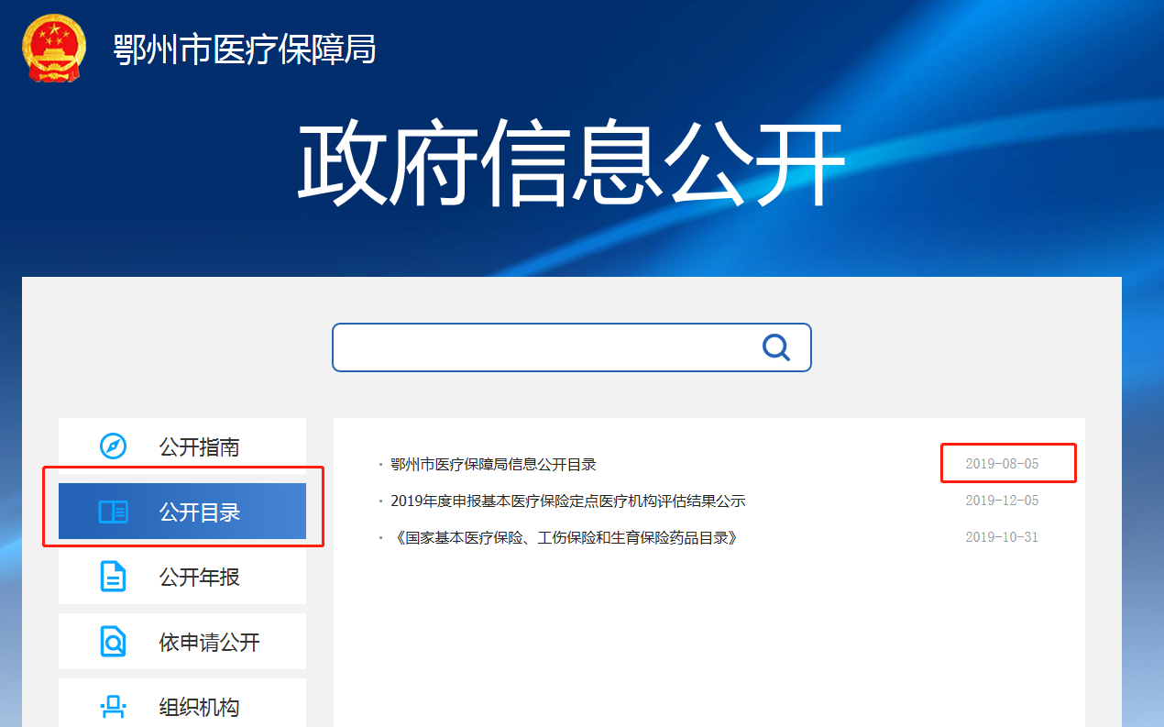

栏目名称 | 首页-网站地图-互动交流-政策法规
栏目地址 | http://ybj.ezhou.gov.cn/hdjl/zcfg/
问题描述 | 一级政策文件类栏目超过6个月未更新。
页面截图 | 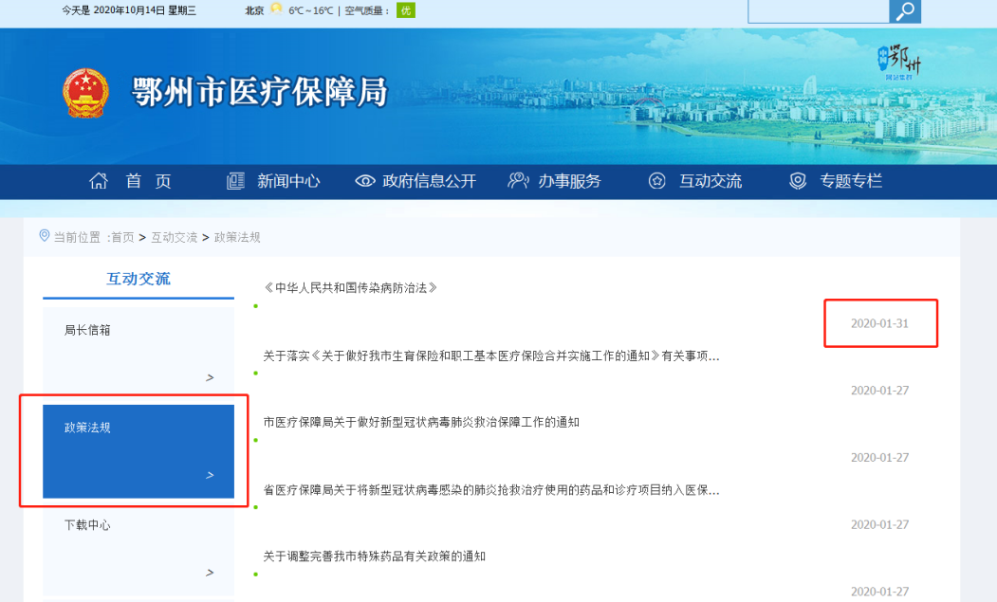

- 问题类型： 互动回应差
评分细则 | - 未提供网上有效咨询建言渠道（网上信访、纪检举报等专门渠道除外）。  - 监测时间点前1年内，对网民留言应及时答复处理的政务咨询类栏目（在线访谈、调查征集、网上信访、纪检举报类栏目除外）存在超过3个月未回应有效留言的现象。  上述情况出现任意一种,即单项否决。
栏目名称 | 首页-互动交流-信件回复
栏目地址 | http://ybj.ezhou.gov.cn/hdjl/xjhf/202009/t20200930_355523.html
问题描述 | 发布日期描述不准确，可能会误认为留言日期，造成回复时间早于留言日期，建议日期2字改为发布日期。
页面截图 | 